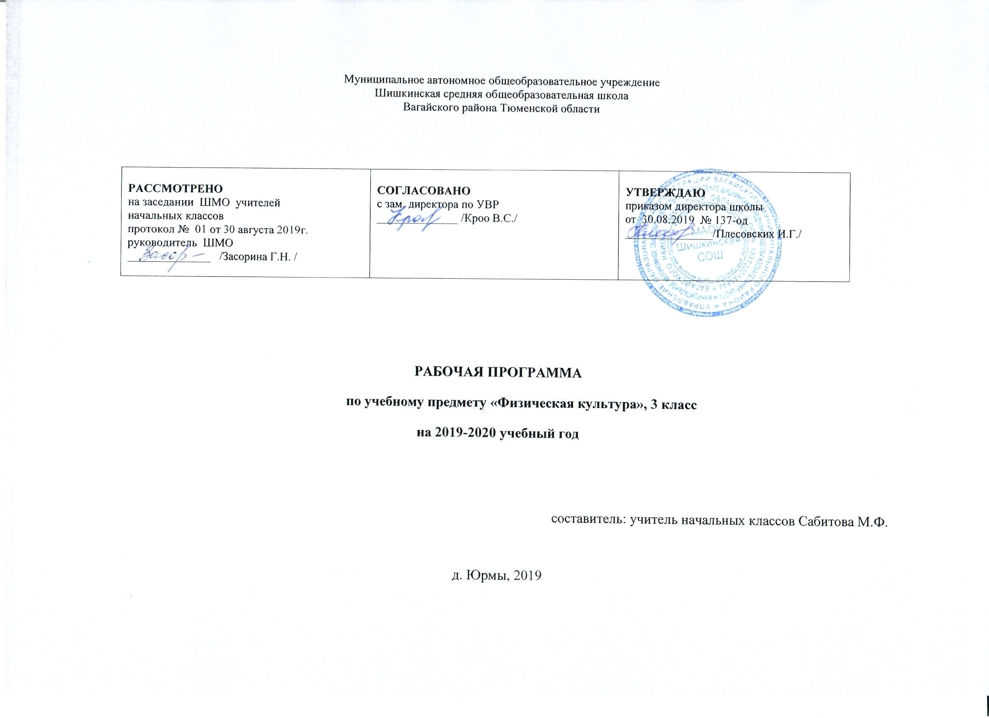
1. Планируемые результаты освоения учебного предмета
Личностные результаты:
1) воспитание российской гражданской идентичности: патриотизма, уважения к Отечеству, прошлое и настоящее многонационального народа России; осознание своей этнической принадлежности, знание истории, языка, культуры своего народа, своего края, основ культурного наследия народов России и человечества; усвоение гуманистических, демократических и традиционных ценностей многонационального российского общества; воспитание чувства ответственности и долга перед Родиной; 2) формирование ответственного отношения к учению, готовности и способности обучающихся к саморазвитию и самообразованию на основе мотивации к обучению и познанию, осознанному выбору и построению дальнейшей индивидуальной траектории образования на базе ориентировки в мире профессий и профессиональных предпочтений с учетом устойчивых познавательных интересов, а также на основе формирования уважительного отношения к труду, развития опыта участия в социально значимом труде;
3) формирование целостного мировоззрения, соответствующего современному уровню развития науки и общественной практики, учитывающего социальное, культурное, языковое, духовное многообразие современного мира;
4) формирование осознанного, уважительного и доброжелательного отношения к другому человеку, его мнению, мировоззрению, культуре, языку, вере, гражданской позиции, к истории, культуре, религии, традициям, языкам, ценностям народов России и народов мира; готовности и способности вести диалог с другими людьми и достигать в нем взаимопонимания;
5) освоение социальных норм, правил поведения, ролей и форм социальной жизни в группах и сообществах, включая взрослые и социальные сообщества; участие в школьном самоуправлении и общественной жизни в пределах возрастных компетенций с учетом региональных, этнокультурных, социальных и экономических особенностей;
6) развитие морального сознания и компетентности в решении моральных проблем на основе личностного выбора, формирование нравственных чувств и нравственного поведения, осознанного и ответственного отношения к собственным поступкам;
7) формирование коммуникативной компетентности в общении и сотрудничестве со сверстниками, детьми старшего и младшего возраста, взрослыми в процессе образовательной, общественно полезной, учебно-исследовательской, творческой деятельности;
8) формирование ценности здорового и безопасного образа жизни; усвоение правил индивидуального и коллективного безопасного поведения в чрезвычайных ситуациях, угрожающих жизни и здоровью людей, правил поведения на транспорте и на дорогах;
9) формирование основ экологической культуры, соответствующей современному уровню экологического мышления, развитие опыта экологически ориентированной рефлексивно-оценочной и практической деятельности в жизненных ситуациях;
10) осознание значения семьи в жизни человека и общества, принятие ценности семейной жизни, уважительное и заботливое отношение к членам своей семьи;
11) развитие эстетического сознания через освоение художественного наследия народов России и мира, творческой деятельности эстетического характера. Метапредметные результаты:
1) умение самостоятельно определять цели своего обучения, ставить и формулировать для себя новые задачи в учебе и познавательной деятельности, развивать мотивы и интересы своей познавательной деятельности;
2) умение самостоятельно планировать пути достижения целей, в том числе альтернативные, осознанно выбирать наиболее эффективные способы решения учебных и познавательных задач;
3) умение соотносить свои действия с планируемыми результатами, осуществлять контроль своей деятельности в процессе достижения результата, определять способы действий в рамках предложенных условий и требований, корректировать свои действия в соответствии с изменяющейся ситуацией;
4) умение оценивать правильность выполнения учебной задачи, собственные возможности ее решения;
5) владение основами самоконтроля, самооценки, принятия решений и осуществления осознанного выбора в учебной и познавательной деятельности;
6) умение определять понятия, создавать обобщения, устанавливать аналогии, классифицировать, самостоятельно выбирать основания и критерии для классификации, устанавливать причинно-следственные связи, строить логическое рассуждение, умозаключение (индуктивное, дедуктивное и по аналогии) и делать выводы;
7) умение создавать, применять и преобразовывать знаки и символы, модели и схемы для решения учебных и познавательных задач;
8) умение организовывать учебное сотрудничество и совместную деятельность с учителем и сверстниками; работать индивидуально и в группе: находить общее решение и разрешать конфликты на основе согласования позиций и учета интересов; формулировать, аргументировать и отстаивать свое мнение;
9) умение осознанно использовать речевые средства в соответствии с задачей коммуникации для выражения своих чувств, мыслей и потребностей; планирования и регуляции своей деятельности; владение устной и письменной речью, монологической контекстной речью;
10) формирование и развитие компетентности в области использования информационно-коммуникационных технологий (далее - ИКТ компетенции); развитие мотивации к овладению культурой активного пользования словарями и другими поисковыми системами;
11) формирование и развитие экологического мышления, умение применять его в познавательной, коммуникативной, социальной практике и профессиональной ориентации.
Предметные результаты:
1) понимание роли и значения физической культуры в формировании личностных качеств, в активном включении в здоровый образ жизни, укреплении и сохранении индивидуального здоровья;
2) овладение системой знаний о физическом совершенствовании человека, создание основы для формирования интереса к расширению и углублению знаний по истории развития физической культуры, спорта и олимпийского движения, освоение умений отбирать физические упражнения и регулировать физические нагрузки для самостоятельных систематических занятий с различной функциональной направленностью (оздоровительной, тренировочной,) с учетом индивидуальных возможностей и особенностей организма, планировать содержание этих занятий, включать их в режим учебного дня и учебной недели;
3) приобретение опыта организации самостоятельных систематических занятий физической культурой с соблюдением правил техники безопасности и профилактики травматизма; обогащение опыта совместной деятельности в организации и проведении занятий физической культурой, форм активного отдыха и досуга;
4) расширение опыта организации и мониторинга физического развития и физической подготовленности; формирование умения вести наблюдение за динамикой развития своих основных физических качеств: оценивать текущее состояние организма и определять тренирующее воздействие на него занятий физической культурой посредством использования стандартных физических нагрузок и функциональных проб, определять индивидуальные режимы физической нагрузки, контролировать направленность ее воздействия на организм во время самостоятельных занятий физическими упражнениями с разной целевой ориентацией
5) формирование умений выполнять комплексы общеразвивающих, оздоровительных упражнений, учитывающих индивидуальные способности и особенности, состояние здоровья и режим учебной деятельности; овладение основами технических действий, приемами и физическими упражнениями из базовых видов спорта, умением использовать их в разнообразных формах игровой и соревновательной деятельности; расширение двигательного опыта за счет упражнений, ориентированных на развитие основных физических качеств, повышение функциональных возможностей основных систем организма, в том числе в подготовке к выполнению нормативов Всероссийского физкультурно-спортивного комплекса "Готов к труду и обороне" (ГТО).

Знания о физической культуре
Выпускник научится:
* ориентироваться в понятиях «физическая культура», «режим дня»; характеризовать роль и значение утренней зарядки, физкультминуток и физкультпауз, уроков физической культуры, закаливания, прогулок на свежем воздухе, подвижных игр, занятий спортом для укрепления здоровья, развития основных систем организма;
* раскрывать на примерах (из истории, в том числе родного края, или из личного опыта) положительное влияние занятий физической культурой на физическое, личностное и социальное развитие;
* ориентироваться в понятии «физическая подготовка», характеризовать основные физические качества (силу, быстроту, выносливость, координацию, гибкость) и различать их между собой;
* организовывать места занятий физическими упражнениями и подвижными играми (как в помещении, так и на открытом воздухе), соблюдать правила поведения и предупреждения травматизма во время занятий физическими упражнениями.
Выпускник получит возможность научиться:
* выявлять связь занятий физической культурой с трудовой и оборонной деятельностью;
* характеризовать роль и значение режима дня в сохранении и укреплении здоровья; планировать и корректировать режим дня с учётом своей учебной и внешкольной деятельности, показателей своего здоровья, физического развития и физической подготовленности.
Способы физкультурной деятельности
Выпускник научится:
* отбирать и выполнять комплексы упражнений для утренней зарядки и физкультминуток в соответствии с изученными правилами;
* организовывать и проводить подвижные игры и соревнования во время отдыха на открытом воздухе и в помещении (спортивном зале и местах рекреации), соблюдать правила взаимодействия с игроками;
* измерять показатели физического развития (рост, масса) и физической подготовленности (сила, быстрота, выносливость, гибкость), вести систематические наблюдения за их динамикой.
Выпускник получит возможность научиться:
* вести тетрадь по физической культуре с записями режима дня, комплексов утренней гимнастики, физкультминуток, общеразвивающих упражнений для индивидуальных занятий, результатов наблюдений за динамикой основных показателей физического развития и физической подготовленности;
* целенаправленно отбирать физические упражнения для индивидуальных занятий по развитию физических качеств;
* выполнять простейшие приёмы оказания доврачебной помощи при травмах и ушибах.

Физическое совершенствование
Выпускник научится:
* выполнять упражнения по коррекции и профилактике нарушения зрения и осанки, упражнения на развитие физических качеств (силы, быстроты, выносливости, координации, гибкости); оценивать величину нагрузки (большая, средняя, малая) по частоте пульса (с помощью специальной таблицы);
* выполнять тестовые упражнения на оценку динамики индивидуального развития основных физических качеств;
* выполнять организующие строевые команды и приёмы;
* выполнять акробатические упражнения (кувырки, стойки, перекаты);
* выполнять гимнастические упражнения на спортивных снарядах (низкие перекладина и брусья, напольное гимнастическое бревно);
* выполнять легкоатлетические упражнения (бег, прыжки, метания и броски мяча разного веса и объёма);
* выполнять игровые действия и упражнения из подвижных игр разной функциональной направленности.
Выпускник получит возможность научиться:
* сохранять правильную осанку, оптимальное телосложение;
* выполнять эстетически красиво гимнастические и акробатические комбинации;
* играть в баскетбол, футбол и волейбол по упрощённым правилам;
* выполнять тестовые нормативы по физической подготовке;
* плавать, в том числе спортивными способами;
* выполнять передвижения на лыжах (для снежных регионов России).

2. Содержание учебного предмета
Знания о физической культуре
Физическая культура у народов Древней Руси. Связь физических упражнений с трудовой деятельностью. Виды физических упражнений (подводящие, общеразвивающие, соревновательные). Спортивные игры: футбол, волейбол, баскетбол. Физическая нагрузка и ее влияние на частоту сердечных сокращений (ЧСС). Закаливание организма (обливание, душ).
Способы физкультурной деятельности
Освоение комплексов общеразвивающих физических упражнений для развития основных физических качеств. Освоение подводящих упражнений для закрепления и совершенствования двигательных действий игры в футбол, волейбол, баскетбол. Развитие выносливости во время лыжных прогулок. Измерение частоты сердечных сокращений во время и после выполнения физических упражнений. Проведение элементарных соревнований.
Физическое совершенствование
Гимнастика с основами акробатики
Акробатические упражнения: кувырок назад до упора на коленях и до упора присев; мост из положения лежа на спине; прыжки со скакалкой с изменяющимся темпом ее вращения.
Гимнастические упражнения прикладного характера: лазанье по канату (3 м) в два и три приема; передвижения и повороты на гимнастическом бревне.
Легкая атлетика
Прыжки в длину и высоту с прямого разбега, согнув ноги.
Кроссовая подготовка, мини-футбол
1. Бег по слабопересеченной местности до 1 км.
2. Равномерный медленный бег до 5 мин.
3. Кросс до 800 м. (мал.) до 500 м. (дев.)
4. Спортивная игра мини-футбол: а) удары по мячу ногой.
б) остановка мяча ногой, отбор мяча.
в) тактические действия в защите и нападении
г) отбор мяча.
5. Бег по пересеченной местности.
6. Равномерный бег до 6 мин.
7. Кросс до 1 км.
8.Бег с преодолением препятствий.
9.Бег по пересеченной местности.
Лыжные гонки Передвижения на лыжах: попеременный двухшажный ход. Спуски в основной стойке. Подъем «лесенкой». Торможение «плугом».
Подвижные игры
На материале раздела «Гимнастика с основами акробатики»: «Парашютисты», «Догонялки на марше», «Увертывайся от мяча».
На материале раздела «Легкая атлетика»: «Защита укрепления», «Стрелки», «Кто дальше бросит», «Ловишка, поймай ленту», «Метатели».
На материале раздела «Лыжные гонки»: «Проехать через ворота», «Слалом на санках», «Спуск с поворотом», «Подними предмет» (на санках), «Кто быстрее взойдет на горку», «Кто дальше скатится с горки» (на лыжах).
На материале спортивных игр:
Футбол: удар ногой с разбега по неподвижному и катящемуся мячу в горизонтальную (полоса шириной 1,5 м, длиной до 7 – 8 м) и вертикальную (полоса шириной 2 м, длиной 7 – 8 м) мишень; ведение мяча между предметами и с обводкой предметов; подвижные игры: «Передал — садись», «Передай мяч головой».
Баскетбол: специальные передвижения, остановка прыжком с двух шагов, ведение мяча в движении вокруг стоек («змейкой»), ловля и передача мяча двумя руками от груди; бросок мяча с места; подвижные игры: «Попади в кольцо», «Гонка баскетбольных мячей».
Волейбол: прием мяча снизу двумя руками; передача мяча сверху двумя руками вперед-вверх; нижняя прямая подача; подвижные игры: «Не давай мяча водящему», «Круговая лапта».
Общеразвивающие физические упражнения на развитие основных физических качеств.

3. Тематическое планирование с указанием количества часов, отводимых на изучение каждой темы
Тема раздела/ количество часов | № урока | Тема урока | Количество часов
Легкая атлетика – 11 часов | 1 | Вводный инструктаж. Организационно-методические требования на уроках физической культуры.  Ходьба и бег. | 1
 | 2 | Тестирование бега на 30м.  Ходьба и бег. | 1
 | 3 | Техника челночного бега.  Ходьба и бег. | 1
 | 4 | Ходьба и бег.  Тестирование челночного бега 3*10м. | 1
 | 5 | Ходьба и бег.  Спортивная игра «Футбол». | 1
 | 6 | Прыжок в длину с разбега. Прыжки | 1
 | 7 | Прыжки  Прыжок в длину с разбега на результат. | 1
 | 8 | Прыжки  Контрольный урок по прыжкам в длину с разбега. | 1
 | 9 | Метание  Тестирование метания малого мяча на точность. | 1
 | 10 | Метание | 1
 | 11 | Метание | 1
Гимнастика – 18 часов | 12 | Акробатика. Строевые упражнения. | 1
 | 13 | Акробатика. Строевые упражнения. | 1
 | 14 | Акробатика. Строевые упражнения. | 1
 | 15 | Акробатика. Строевые упражнения. | 1
 | 16 | Акробатика. Строевые упражнения. | 1
 | 17 | Акробатика. Строевые упражнения. | 1
 | 18 | Висы. Строевые упражнения. Тестирование виса на время. | 1
 | 19 | Висы. Строевые упражнения | 1
 | 20 | Висы. Строевые упражнения | 1
 | 21 | Висы. Строевые упражнения | 1
 | 22 | Висы. Строевые упражнения | 1
 | 23 | Висы. Строевые упражнения | 1
 | 24 | Опорный прыжок, лазание, упражнения в равновесии. | 1
 | 25 | Опорный прыжок, лазание, упражнения в равновесии. | 1
 | 26 | Опорный прыжок, лазание, упражнения в равновесии | 1
 | 27 | Опорный прыжок, лазание, упражнения в равновесии | 1
 | 28 | Опорный прыжок, лазание, упражнения в равновесии | 1
 | 29 | Опорный прыжок, лазание, упражнения в равновесии | 1
Подвижные игры – 18 часов | 30 | Подвижные игры | 1
 | 31 | Подвижные игры | 1
 | 32 | Подвижные игры | 1
 | 33 | Подвижные игры | 1
 | 34 | Подвижные игры | 1
 | 35 | Подвижные игры | 1
 | 36 | Подвижные игры (татарские народные игры) | 1
 | 37 | Подвижные игры  (татарские народные игры) | 1
 | 38 | Подвижные игры | 1
 | 39 | Подвижные игры  (любимые игры моей деревни) | 1
 | 40 | Подвижные игры  (любимые игры моей деревни) | 1
 | 41 | Подвижные игры | 1
 | 42 | Подвижные игры | 1
 | 43 | Подвижные игры | 1
 | 44 | Подвижные игры | 1
 | 45 | Подвижные игры | 1
 | 46 | Подвижные игры | 1
 | 47 | Подвижные игры | 1
Лыжная подготовка – 21 час | 48 | Вводный. Значение лыжной подготовки.  (Олимпийские чемпионы моего края)  ТБ при лыжной подготовки. | 1
 | 49 | Скользящий шаг | 1
 | 50 | Скользящий шаг | 1
 | 51 | Поперемен-ный двухшажный ход | 1
 | 52 | Поперемен-ный двухшажный ход | 1
 | 53 | Поперемен-ный двухшажный ход. | 1
 | 54 | Спуск на лыжах в основной и низкой стойке, подъём ступающим шагом. | 1
 | 55 | Поперемен-ный двухшажный ход. | 1
 | 56 | Поперемен-ный двухшажный ход. Техника подъема лесенкой. | 1
 | 57 | Поперемен-ный двухшажный ход. Техника подъема лесенкой. | 1
 | 58 | Поперемен-ный двухшажный ход. Техника подъема лесенкой. | 1
 | 59 | Поперемен-ный двухшажный ход. | 1
 | 60 | Спуск в основной стойке и подъем лесенкой. | 1
 | 61 | Спуск в основной стойке и подъем лесенкой. | 1
 | 62 | Подъем и спуск на склоне | 1
 | 63 | Подъем и спуск на склоне | 1
 | 64 | Поперемен-ный двухшажный ход. | 1
 | 65 | Техника передвижения на лыжах. | 1
 | 66 | Техника передвижения на лыжах. | 1
 | 67 | Контрольное упражнение. Ходьба на лыжах 1 км. | 1
 | 68 | Подъем и спуск на склоне | 1
Подвижные игры на основе баскетбола - 24 часа | 69 | Подвижные игры на основе баскетбола | 1
 | 70 | Подвижные игры на основе баскетбола | 1
 | 71 | Подвижные игры на основе баскетбола | 1
 | 72 | Подвижные игры на основе баскетбола | 1
 | 73 | Подвижные игры на основе баскетбола | 1
 | 74 | Подвижные игры на основе баскетбола | 1
 | 75 | Подвижные игры на основе баскетбола | 1
 | 76 | Подвижные игры на основе баскетбола | 1
 | 77 | Подвижные игры на основе баскетбола | 1
 | 78 | Подвижные игры на основе баскетбола | 1
 | 79 | Подвижные игры на основе баскетбола | 1
 | 80 | Подвижные игры на основе баскетбола | 1
 | 81 | Подвижные игры на основе баскетбола | 1
 | 82 | Подвижные игры на основе баскетбола | 1
 | 83 | Подвижные игры на основе баскетбола | 1
 | 84 | Подвижные игры на основе баскетбола | 1
 | 85 | Подвижные игры на основе баскетбола | 1
 | 86 | Подвижные игры на основе баскетбола | 1
 | 87 | Подвижные игры на основе баскетбола | 1
 | 88 | Подвижные игры на основе баскетбола | 1
 | 89 | Подвижные игры на основе баскетбола | 1
 | 90 | Подвижные игры на основе баскетбола | 1
 | 91 | Подвижные игры на основе баскетбола | 1
 | 92 | Подвижные игры на основе баскетбола | 1
Легкая атлетика – 10 часов | 93 | Ходьба и бег | 1
 | 94 | Ходьба и бег | 1
 | 95 | Ходьба и бег | 1
 | 96 | Ходьба и бег | 1
 | 97 | Прыжки | 1
 | 98 | Прыжки | 1
 | 99 | Прыжки | 1
 | 100 | Метание мяча | 1
 | 101 | Метание мяча | 1
 | 102 | Метание мяча | 1

